❶医療費領収書ケースの上に置いたクリアファイルの中
❷医療費領収書ケースの右側面（奥の方）にもたれているA5サイズのバインダーノート
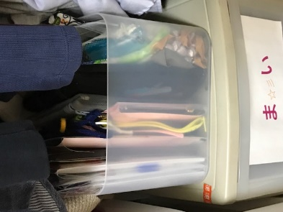
❸クローゼットの中→引き出し棚の上の透明なプラスチックケース→ストッキング

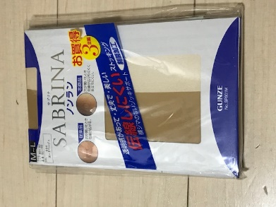
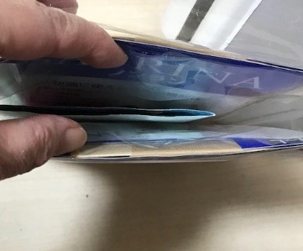

❹
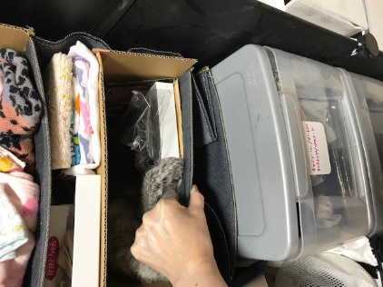

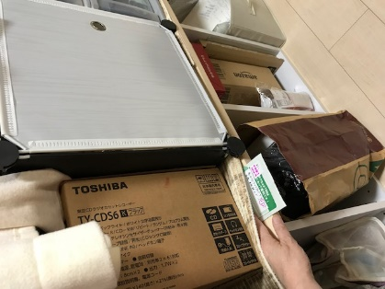
❺

